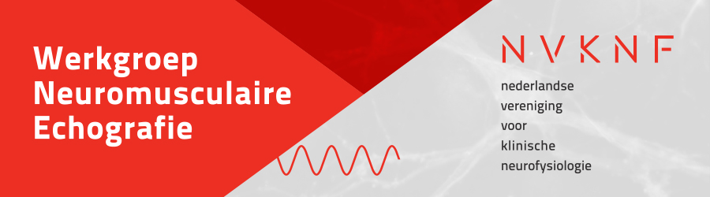

Nederlandse Echografie Academie
Tijd | Groep 1 – vervolg cursus | Groep 2 - vervolgcursus
09.30-09.35 | Opening | Opening
09.35- 10.00 | Introductie echografie, scantechniek etc.  Docent: Nens van Alfen | Oefenen alle armzenuwen  Docenten:
10.00-10.30 | Herhaling anatomie n. ulnaris,  n. medianus met ook n. radialis & demo  Docent: Nens van Alfen | Oefenen alle armzenuwen
10.30-11.00 | Anatomie plexus brachialis + demo Docent: Nens van Alfen | Oefenen alle armzenuwen
11.00-11.15 | Pauze
11.15-11.45 | Oefenen alle armzenuwen  Docent: | Introductie echografie, scantechniek etc.  Docent:
11.45-12.15 | Oefenen alle armzenuwen | Herhaling anatomie n. ulnaris,  n. medianus met ook n. radialis & demo  Docent:
12.15-12.45 | Oefenen alle armzenuwen | Anatomie plexus brachialis + demo Docent:
12.45-13.30 | Lunch
13.30-14.15 | n.peroneus en n. tibialis oefenen  Docent: Nens van Alfen | Herhaling anatomie n. peroneus met ook n. tibialis en n. ischiadicus + demo Docent:
14.15-15.00 | Alles herhalen | Casuïstiek bovenste en onderste extremiteiten  Docent:
15.00 -15.15 | Pauze
15.15-15.45 | Herhaling anatomie n. peroneus met ook n. tibialis en n. ischiadicus + demo  Docent | n .peroneus en n. tibialis oefenen  Docent:
15.45-16.15 | Casuïstiek bovenste en onderste extremiteiten  Docent: Nens van Alfen | Alles herhalen
16-15-16.45 | Extra oefenen | Extra oefenen
16.45-17.00 | Afsluiting | Afsluiting

